ΕΛΛΗΝΙΚΗ ΔΗΜΟΚΡΑΤΙΑ

ΝΟΜΟΣ ΚΟΖΑΝΗΣ

ΔΗΜΟΣ ΠΤΟΛΕΜΑΪΔΑΣ

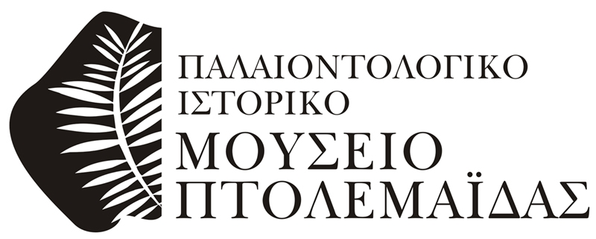

28^{ης} Οκτωβρίου 1–Τηλ. & F.A.X. 24630 54444 Πτολεμαΐδα 06–06–2008

ΔΕΛΤΙΟ ΤΥΠΟΥ

Στις 2–6–2008, το Δημοτικό Συμβούλιο του Δήμου Πτολεμαΐδας ενέκρινε ομόφωνα την εισήγηση της Προέδρου του Παλαιοντολογικού & Ιστορικού Μουσείου Πτολεμαΐδας κας Τέλιου–Δεληδημήτρη Σοφίας σχετικά με την σύναψη προγραμματικής σύμβασης μεταξύ Δήμου και Εθνικού Καποδιστριακού Πανεπιστημίου Αθηνών, που αφορά την Ορθολογική και Μουσειακή ανάδειξη Παλαιοντολογικών ευρημάτων της ευρύτερης περιοχής του Δήμου Πτολεμαΐδας.
Συγκεκριμένα το Πανεπιστήμιο Αθηνών υπέβαλε πρόταση στο Δήμο μας να εκπονήσει ερευνητικό έργο αναφορικά με τα παρακάτω:
Α) Σύνταξη Μουσειακής Μελέτης.
Β) Καταγραφή όλων των φυτικών & ζωικών απολιθωμάτων που θα προταθούν για τις Μουσειακές ανάγκες και συνοδευτικός τόμος με φωτογραφικό υλικό υπό κλίμακα.
Γ) Προτάσεις για την καταγραφή & ανάδειξη των γεωλογικών μνημείων του Νομού Κοζάνης που θα μπορούσαν να ενταχθούν στο Παλαιοντολογικό & Ιστορικό Μουσείο Πτολεμαΐδας.
Δ) Στα πλαίσια αυτά προβλέπεται στο χώρο της Παλαιοντολογικής Πτέρυγας να λειτουργήσούν μεταξύ άλλων Τμήμα Εξέλιξης της Ζωής στη Λεκάνη της Εορδαίας καθώς και Τμήμα Λιγνίτη.
Το Πανεπιστήμιο Αθηνών αναλαμβάνει να υλοποιήσει το έργο σε διάρκεια 12 μηνών από την υπογραφή της σύμβασης με το κόστος να εκτιμάται στο ύψος των 30000 €.
Η σχετική σύμβαση προγραμματίζεται να υπογραφεί στα τέλη Ιουνίου από το Δήμαρχο Πτολεμαΐδας Γρηγόρη Τσιούμαρη και τον εκπρόσωπο του Εθνικού Καποδιστριακού Πανεπιστημίου Αθηνών καθηγητή Παλαιοβοτανικής Παλαιοντολογίας κ. Βελιτζέλο Ευάγγελο, ο οποίος και θα υλοποιήσει την Μουσειολογική ανάδειξη των Παλαιοντολογικών ευρημάτων.

